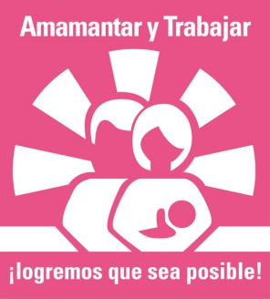
Con motivo de la Semana Mundial de Lactancia Materna, te invitamos a asistir a la charla en la que compartiremos las claves de la incorporación laboral y experiencia de madres trabajadoras. ¡Te esperamos!

LACTANCIA MATERNA Y TRABAJO: UN RETO QUE ES POSIBLE

7 DE OCTUBRE DE 2015 A LAS 13:00 HORAS
AULA SEVERO OCHOA
FUNDACIÓN JIMÉNEZ DÍAZ

